
Talentatelier
voor jongeren

TAJO vzw

Stagevacature INSTROOMPERIODE | lente 2025

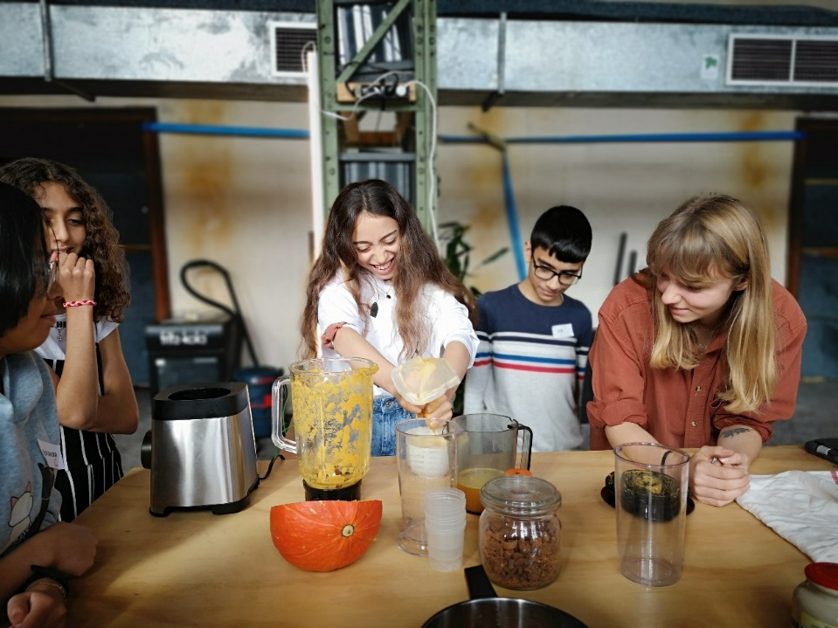

Inhoudstafel
- Wie zijn we? 2
- Wat doen we? 2
- Wat bieden wij? 2
- Profiel van de kandidaat-stagiair 2
- Takenpakket van de kandidaat-stagiair 3
- Periode en duur van de stage 3
- Plaats van de stage 3
- Hoe solliciteren? 3

- Wie zijn we?

Alleen wie kansen krijgt, kan ze grijpen!

TAJO staat voor ‘Talentatelier voor jongeren’. Bij TAJO ontwikkelen jongeren hun talenten en komen ze te weten wat later allemaal kan. TAJO is er voor jongeren van 10 tot 14 jaar met een maatschappelijk kwetsbare achtergrond. TAJO is een zaterdagwerking waarbij de jongeren ervaringsgerichte ateliers krijgen die gegeven worden door gastdocenten, dat zijn vrijwilligers met grote expertise en passie die dit willen delen met jongeren. TAJO wil de jongeren meer perspectief geven op een hoopvolle toekomst en ze daardoor ook behoeden voor vroegtijdig schoolverlaten.

- Wat doen we?

Tieners met een maatschappelijk kwetsbare achtergrond krijgen een inkijk in wat ‘later’ zoal in petto heeft, hierdoor begrijpen ze beter wat het belang van leren en ‘je best doen voor later’ is. Zo verhoogt hun motivatie. TAJO beoogt enkele honderden jongeren van 10 tot 14 jaar te begeleiden:

  - TAJO geeft deze jongeren een concreet toekomstperspectief.
  - TAJO helpt hen om met meer zelfkennis en zelfvertrouwen en veerkracht in het leven te staan.
  - TAJO helpt hen om goed geïnformeerd en met een positief zelfbeeld de samenleving te benaderen en er zich te integreren.
  - TAJO wapent hen tegen mogelijke schooluitval, delinquentie, jeugdwerkloosheid en radicalisering.

TAJO bestaat sinds 2019. TAJO is gestart in Gent (Sint-Amandsberg en Brugse Poort/ Rabot). In Kortrijk is de werking gestart in 2022 (Centrum & Oost). In september 2024 start TAJO Antwerpen op in Borgerhout.

Vanaf september 2024 telt TAJO 9 klassen in Gent & 6 klassen in Kortrijk over de 3 jaargangen heen. Antwerpen start met 2 eerstejaarsklassen. Elke klas bestaat uit een 30 à 35-tal jongeren.

Elke jongere krijgt elke zaterdag (m.u.v. schoolvakanties) gedurende 3 jaar 4 boeiende praktijk-ateliers rond diverse maatschappelijke thema’s en verbonden met allerlei beroepen. Dat zijn samen 300 ervaringen die de jongeren worden bijgebracht door gastdocenten.

Gastdocenten zijn experts die de TAJO-jongeren informeren en motiveren; die hen weten te overtuigen dat zij dit misschien ook kunnen, als ze nu al hun best doen voor later. De expertise van gastdocenten varieert enorm. We verwelkomen ondernemers, journalisten, wetenschappers, dokters, verpleegkundigen, mecaniciens, consultants...

- Wat bieden wij?

TAJO biedt een waardevolle, praktijkgerichte stage met end-to-end verantwoordelijkheid en veel afwisseling.
De TAJO educatief teamcoördinator biedt voltijdse begeleiding.
TAJO biedt een stage waarin je als stagiair concreet leert onderhandelen & samenwerken, een visie ontwikkelen, een netwerk uitbouwen, concretiseren en communiceren.

- Profiel van de kandidaat-stagiair (m/v/x)

Masterstudent Gender & diversiteit

- Takenpakket (ofte stage-opdrachten) van de kandidaat-stagiair (m/v/x)(s)

Deze stage is ontstaan uit de behoefte om vanuit sociaal standpunt de sociale en culturele integratie te bevorderen. Hier gaan we uit van een proactieve werking. De centrale doelstelling van de stage richt zich op het instroomproces waarbij nieuwe jongeren & hun ouders kennismaken met de TAJO-werking via de lagere school. Daarnaast wordt een gedeelte projectwerk voorzien. Uiteraard proef je ook eens van de TAJO-zaterdagateliers.

Instroomproces:
De instroom van TAJO jongeren concretiseren: Een wijk (of 2 wijken) enthousiasmeren om op te starten in september van het komende schooljaar: basisscholen engageren, instroom van jongeren verzekeren, individuele gesprekken met jongeren opzetten, ouder-infomomenten organiseren, enzoverder.

- De stagiair stelt TAJO voor aan alle jongeren van het vierde leerjaar.
- De stagiair organiseert individuele gesprekken met alle enthousiaste jongeren.
- De stagiair volgt het engagement van jongeren en ouders op.
- De stagiair overlegt met de school (leerkracht, zorgcoördinator, brugfiguur, directieteam) over de selectie van jongeren.
- De stagiair organiseert een ouder infomoment.

Projectwerk:
Dit zal variëren vanuit de vraag van de student in combinatie met de vraag vanuit TAJO, vanuit ontwikkeling/versterking van de student in de stageopdracht.
Concrete voorbeelden: uitwerken diploma-uitreiking, opmaak brochures naar ouders, opmaak zomertriggers om de verbondenheid tijdens de zomerperiode te versterken…

Meedraai component (optioneel):
Meewerken aan de magische momenten gedurende de ateliers op zaterdag.
Om de jongeren de kans te bieden hun talenten te ontdekken en te ontwikkelen, organiseert TAJO een driejarige cyclus a rato van 25 zaterdagen per jaar ‘ervaringsleren’: boeiende praktijkateliers gegeven door professionals uit diverse vakgebieden.
De student kan ervoor kiezen om ook stage te lopen op zaterdag tijdens de atelierwerking.

- Periode (maanden van voorkeur) en duur van de stage (180 uur en/of 90 uur)

  - Lente 2025 (bvb. maart – mei)
  - 180 uur

- Plaats/Plaatsen van de stage

Te bespreken:
- TAJO Gent, HOGent, Geraard De Duivelstraat 5, 9000 Gent
- TAJO Kortrijk, VORK, Doorniksestraat 60, 8500 Kortrijk
- TAJO Antwerpen, MCA Labs, De Gerlachekaai 20, 2000 Antwerpen

Tijdens het instroomproces bezoeken we tal van basisscholen, zelfstandig vlot transport (vb. fiets) is een meerwaarde. Alle TAJO-locaties zijn vlot te bereiken met het openbaar vervoer of de fiets.

De atelierwerking op zaterdag gaat door in:
- Sint-Janscollege, Visitatiestraat 5, 9040 Sint -Amandsberg (TAJO Gent)
- Odisee, Technologiecampus Gent, Guldenvliesstraat 16, 9000 Gent (TAJO Gent)
- IVV Sint-Vincentius, Brandweerstraat 14, 9000 Gent (TAJO Gent)
- Campus Drie Hofsteden, Min. de Taeyelaan 13, 8500 Kortrijk (TAJO Kortrijk)
- IMS Borgerhout, Turnhoutsebaan 226, 2140 Antwerpen (TAJO Antwerpen)

- Hoe solliciteren?

Mail naar gent@tajo.be, kortrijk@tajo.be of antwerpen@tajo.be.
Heb je een algemene vraag? Neem een kijkje op onze website www.tajo.be of neem contact op via info@tajo.be.

